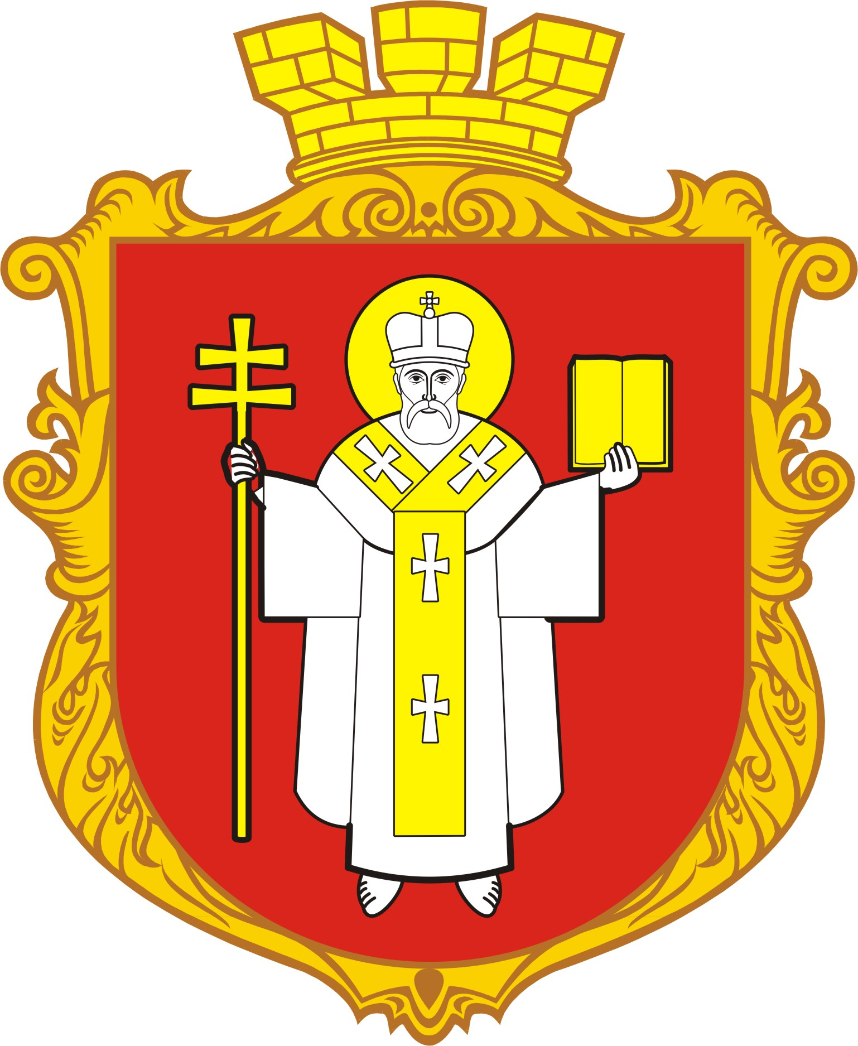

КЗ ЛМЦФЗН «СПОРТ ДЛЯ ВСІХ»

ФЕДЕРАЦІЯ ФУТБОЛУ М. ЛУЦЬКА
Таблиця

Чемпіонату Луцька з дворового футболу 2016 року (дитячо-юнацький склад)

(24.05-16.06.2016) Група А

№ з.п. | Команда | 1 | 2 | 3 | 4 | 5 | 6 | 7 | 8 | В | Н | П | М'ячі | Очки | Місце
1 | Марс |  | 0:14  0 |  | 5:2  3 | 2:7  0 | 3:0  0 | 1:2  0 | 0:5  0
2 | Горіхи | 14:0  3 |  | 0:0  1 |  | 5:2  3 | 3:0  3 | 13:0  3 | 1:3  0
3 | Верес - 2 |  | 0:0  1 |  | 9:1  3 | 1:0  1 | 4:0  3 | 5:0  3 | 1:1  1
4 | Фортуна | 2:5  0 |  | 1:9  0 |  | 3:8  0 | 3:0  3 | 1:1  1 | 0:4  0
5 | Спарта | 7:2  3 | 2:5  0 | 0:1  0 | 8:3  3 |  | 0:0  1 |  | 2:1  3
6 | ЛСТМ | 0:3  0 | 0:3  0 | 0:4  0 | 0:3  0 | 0:0  1 |  | 3:2  3
7 | Факел | 2:1  3 | 1:13  0 | 0:5  0 | 1:1  1 |  | 2:3  0 |  | 0:1  0
8 | В.В.А. | 5:0  3 | 3:1  3 | 1:1  1 | 4:0  3 | 1:2  0 |  | 1:0  3
Головний суддя_______________________________________

КЗ ЛМЦФЗН «СПОРТ ДЛЯ ВСІХ»

ФЕДЕРАЦІЯ ФУТБОЛУ М. ЛУЦЬКА
Таблиця

Чемпіонату Луцька з дворового футболу 2016 року (дитячо-юнацький склад)

(24.05-16.06.2016) Група Б

№ з.п. | Команда | 1 | 2 | 3 | 4 | 5 | 6 | 7 | 8 | В | Н | П | М'ячі | Очки | Місце
1 | Луцьк |  | 1:6  0 |  | 1:5  0 | 3:0  3 | 3:0  3 | 3:0  3 | 3:4  0
2 | Волиняки - молодь | 6:1  3 |  | 10:1  3 |  | 3:0  3 | 3:0  3 | 3:0  3 | 6:0  3
3 | Прогрес |  | 1:10  0 |  | 1:10  0 | 0:0  1 | 0:3  0 | 0:0  1 | 0:3  0
4 | Метеор | 5:1  3 |  | 10:1  3 |  | 3:0  3 | 13:1  3 | 3:0  3 | 8:1  3
5 | Метал | 0:3  0 | 0:3  0 | 0:0  1 | 0:3  0 |  | 0:3  0 |  | 3:0  3
6 | Луцькі їжаки | 0:3  0 | 0:3  0 | 3:0  3 | 1:13  0 | 3:0  3 |  | 1:3  0
7 | Easy | 0:3  0 | 0:3  0 | 0:0  1 | 0:3  0 |  | 3:1  3 |  | 3:1  3
8 | Baobu CR 8 | 4:3  3 | 0:6  0 | 3:0  3 | 1:8  0 | 0:3  0 |  | 1:3  0
Головний суддя_______________________________________

КЗ ЛМЦФЗН «СПОРТ ДЛЯ ВСІХ»

ФЕДЕРАЦІЯ ФУТБОЛУ М. ЛУЦЬКА
Таблиця

Чемпіонату Луцька з дворового футболу 2016 року (дитячо-юнацький склад)

(24.05-16.06.2016) Група В

№ з.п. | Команда | 1 | 2 | 3 | 4 | 5 | 6 | 7 | 8 | В | Н | П | М'ячі | Очки | Місце
1 | БАЛКА |  | 2:2  2 |  | 1:7  0 | 3:2  3 | 1:2  0 | 3:0  3 | 2:4  0
2 | ЛЕГІОН | 2:2  2 |  | 2:9  0 |  | 4:5  0 | 3:4  0 | 3:0  3 | 0:6  3
3 | ГУДЗОН - 2 |  | 9:2  3 |  | 1:3  0 | 5:1  3 | 4:1  3 | 3:1  3 | 3:4  0
4 | ТК ЛНТУ | 7:1  3 |  | 3:1  3 |  | 4:1  3 | 5:1  3 | 3:1  3 | 2:1  3
5 | АЛЬФА | 2:3  0 | 5:4  3 | 1:5  0 | 1:4  0 |  | 2:2  1 |  | 2:2  1
6 | ЛУЧЕСЬК | 2:1  3 | 4:3  3 | 1:4  0 | 1:5  0 | 2:2  1 |  | 2:0  3
7 | ВІКІНГИ | 0:3  0 | 0:3  0 | 1:3  0 | 1:3  0 |  | 0:2  0 |  | 1:5  0
8 | МЕГАС | 4:2  3 | 6:0  3 | 4:3  3 | 1:2  0 | 2:2  1 |  | 5:1  3
Головний суддя_______________________________________

КЗ ЛМЦФЗН «СПОРТ ДЛЯ ВСІХ»

ФЕДЕРАЦІЯ ФУТБОЛУ М. ЛУЦЬКА
Таблиця

Чемпіонату Луцька з дворового футболу 2016 року (дитячо-юнацький склад)

(24.05-16.06.2016) Група Г

№ з.п. | Команда | 1 | 2 | 3 | 4 | 5 | 6 | 7 | 8 | В | Н | П | М'ячі | Очки | Місце
1 | Зірка |  | 0:10  0 |  | 1:1  1 | 3:0  3 | 3:1  3 | 5:1  3 | 6:3  3
2 | Любарт | 10:0  3 |  | 5:2  3 |  | 9:0  3 | 8:1  3 | 8:1  3 | 4:0  3
3 | Юність |  | 2:5  0 |  | 1:3  0 | 8:4  3 | 7:5  3 | 3:1  3 | 0:5  0
4 | Волинь- дубль | 1:1  1 |  | 3:1  3 |  | 0:3  0 | 4:6  0 | 1:3  0 | 0:5  0
5 | Арсенал | 0:3  0 | 0:9  0 | 4:8  0 | 3:0  3 |  | 2:2  1 |  | 0:5  0
6 | Парламент | 1:3  0 | 1:8  0 | 5:7  0 | 6:4  3 | 2:2  1 |  | 2:3  0
7 | Олімпік U-16 | 1:5  0 | 1:8  0 | 1:3  0 | 3:1  3 |  | 3:2  3 |  | 2:3  0
8 | Олімпія-33 | 3:6  0 | 0:4  0 | 5:0  3 | 2:0  3 | 5:0  3 |  | 3:2  3
Головний суддя_______________________________________

